陈集镇彭营村全面建设小康社会大事记
- 脱贫攻坚取得新成效
全村人口1093户，总人数5563人。彭营村建档立卡贫困户118户，409人，截止到2020年末彭营村贫困户已全部脱贫。在政府相关政策帮扶下已全部脱贫。对标全国和省市县标准同步进入小康社会。
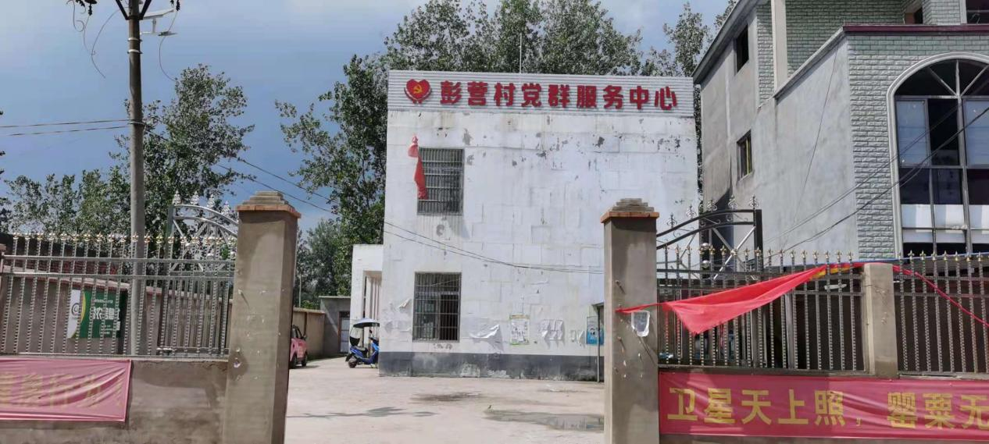
二、基础设施建设持续完善

2018年以来，陆续建设李庄、李楼2个自然村的文化广场，文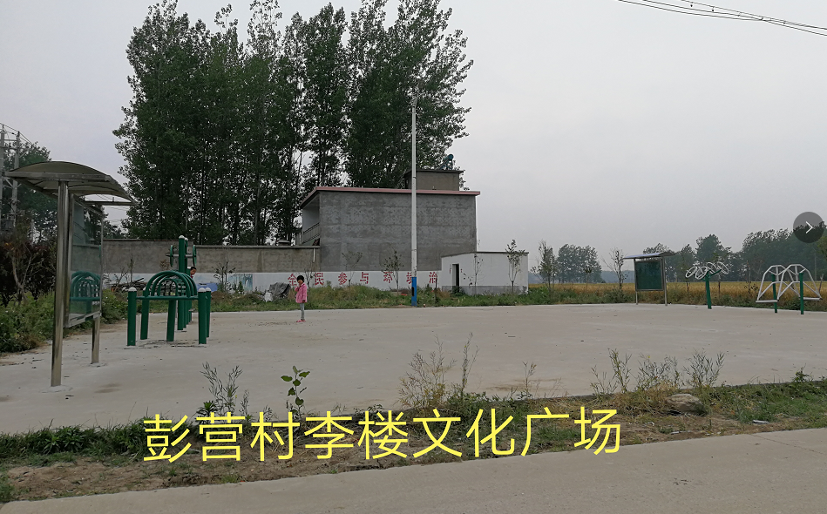
化广场的建成极大丰富群众文化生活，2020年彭营村建成高标准农田项目，给周边群众带来了就业机会，实现群众家门口就业；2019年全村范围内清理沟塘；14个自然村已全部安装路灯；村村通道路工程全面实现，群众家家户户用上了安全的自来水；网络光纤全覆盖，网上消费成为新业态。

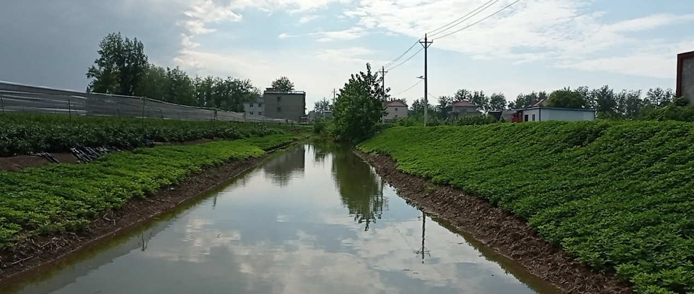
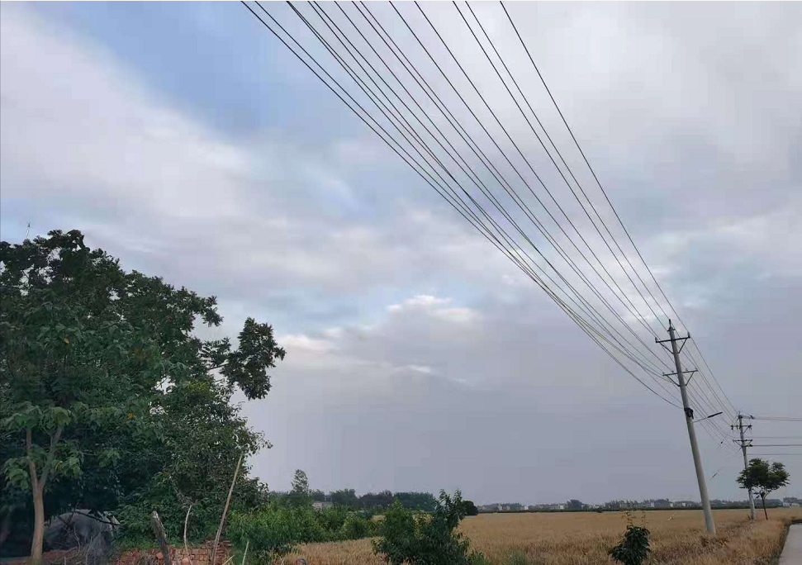

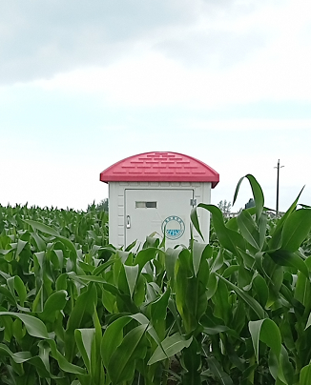
三、产业发展欣欣向荣

2020年以来李东流转土地80余亩，种植生姜，带动就业5人，年利润80万元。
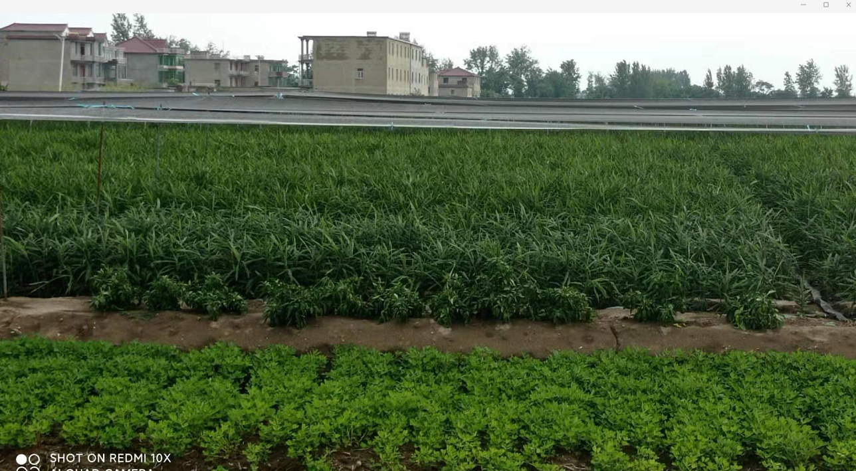

2020年贫困户张中锋养殖羊30余只，年增收3万余元，提高了收入，实现了稳定脱贫，提升了养殖技术。
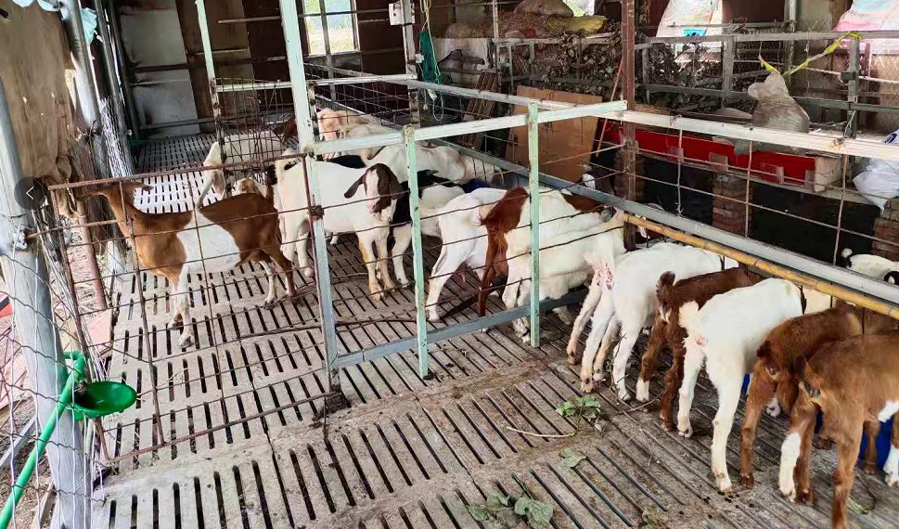

2016年钟希亮建立养牛场，占地2亩，年出栏肉牛20余头。
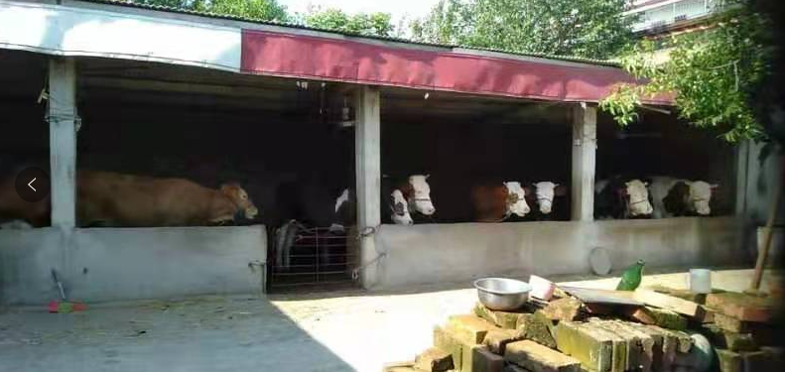

同时村委会组织村民进行秸秆回收，加强秸秆综合利用，在李庄流转土地6亩，用于生态养殖循环利用。
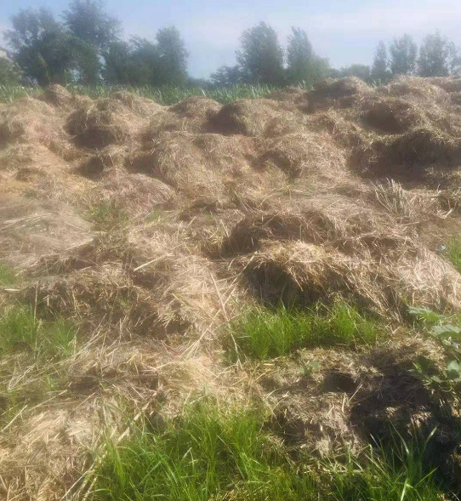
四、美丽乡村建设取得新突破
2021年彭营村打造美丽乡村乡间路，力争加快村域升级美丽乡村建设步伐，力争三到五年全村14个自然村全部实现镇级美丽乡村目标。

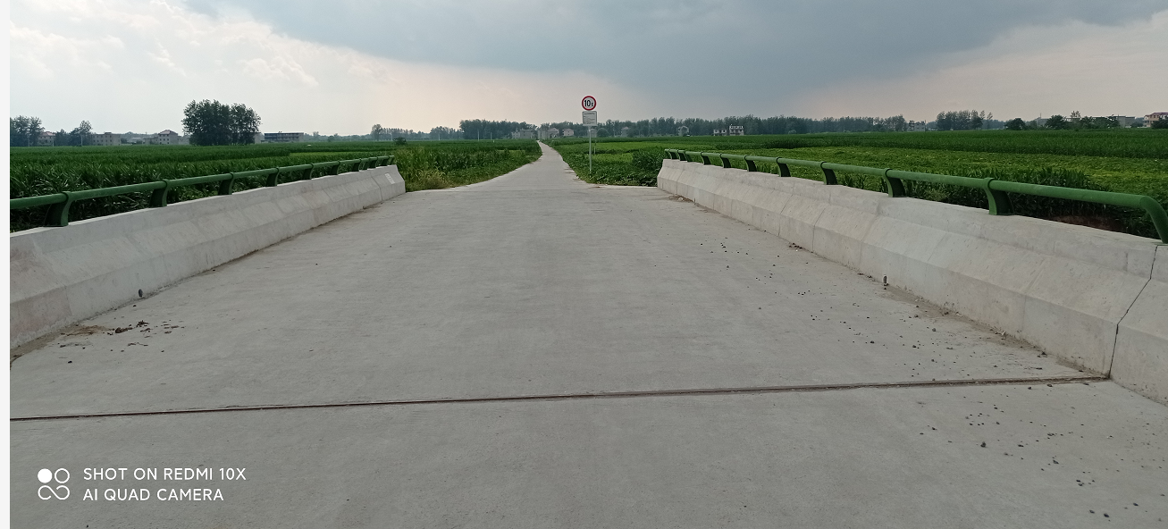

五．民生建设取得新突破
彭营村新农村合作医疗保险完成全覆盖，让彭营村的人民群众做到看病有保障；彭营村倡议广大老年人购买银龄安康保险，为自己和子女增加一份人身安全保障，若群众出现意外伤害减少家庭开支。2017年以来彭营村村民安装水冲式卫生厕所共计710户，带动了群众更新卫生观念，让农民的生活环境发生了巨大变化。建设天网工程，时时对全村进行监控，保障了人民群众财产安全。

